**Assignment3(Frozen Lake) 보고서**

컴퓨터 소프트웨어 학부

2015004439

김재홍

1. **CODE 및 함수**

-파일 open

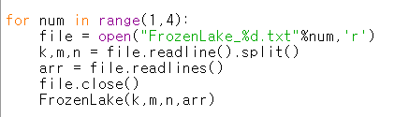  
반복문을 통해 파일을 순차적으로 받아오고, open함수를 통해 파일을 연다. 그 후 k,m,n을 받아오고 Q-Learning을 진행할 FrozenLake함수의 인자로 넘겨줍니다.

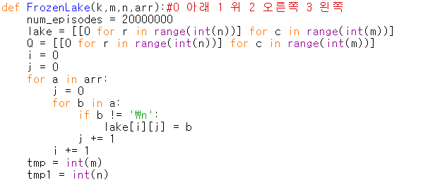

FrozenLake함수는 Q-Learning을 진행하는 함수입니다. Lake 배열은 읽어온 파일에 저장된 map을 받아오는 배열이고 Q 배열은 각 좌표의 방향 별 Q value를 저장하는 배열입니다.

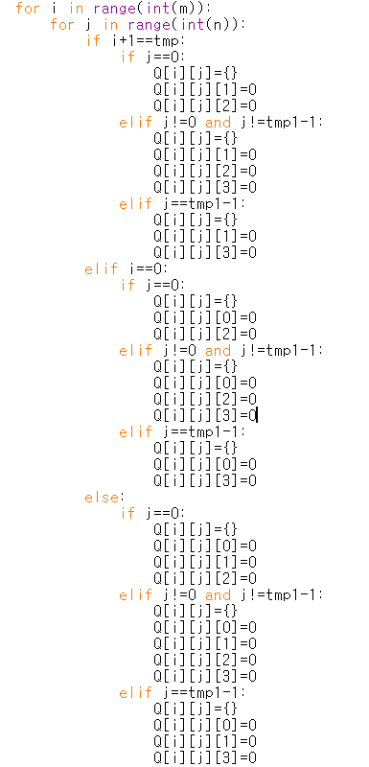

이 부분의 코드는 Q를 이차원 배열에서 딕셔너리를 활용하여 각 좌표별로 나아갈 수 있는 방향의 Q값을 초기화 해주었습니다.

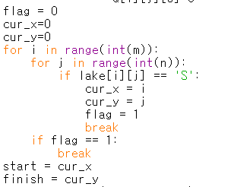

학습을 진행하기 전 시작 지점을 찾아주었습니다.

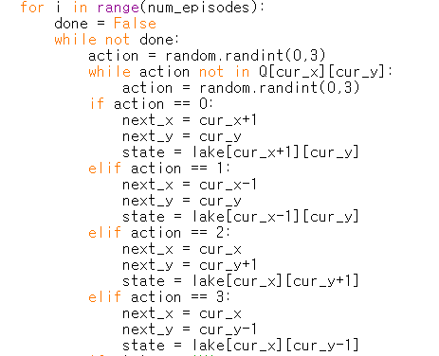

제가 정해준 반복 횟수인 num_episodes만큼 반복하면서 Q학습을 진행합니다.

가는 방향을 임의로 random함수를 통해 정해주고 만약 현재 좌표에서 action으로 지정된 방향으로 가지 못한다면 다시 action을 뽑아줍니다.

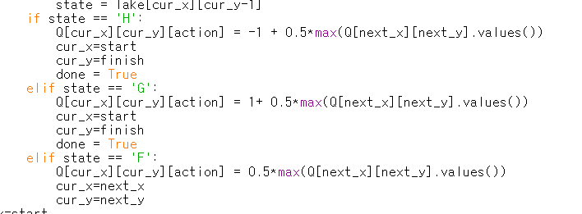

만약 좌표가 H나 G이면 그 방향에 해당하는 Q값을 계산하여 주고 다시 시작점으로 돌아갑니다. 하지만 F일경우 계산을 해주고 다음 좌표 값은 원래 좌표에서 그 방향으로 나아간 좌표의 위치로 지정합니다.

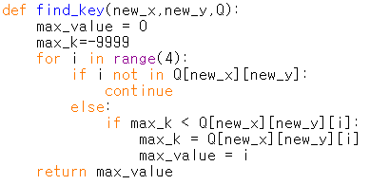

Find_key함수는 Q학습이 끝이 나고 goal 지점까지 경로를 파악하기 위해 현재 좌표에서 설정된 방향 딕셔너리에서 값이 가장 큰 방향을 뽑아주는 함수입니다.

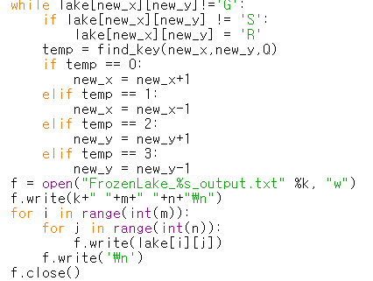

이제 Goal까지의 경로를 R로 바꾸어주는 작업을 합니다. 그 이후 output 파일을 만들어줍니다.

1. **실험 결과**

FrozenLake_1_output

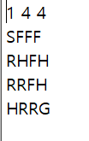

FrozenLake_2_output

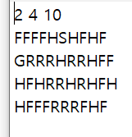

FrozenLake_3_output

